组员：421240406陈诗琪+421240401常雅悦

分工：陈诗琪：ResNet50模型代码+文档分析

常雅悦：VGG16模型代码+文档分析

**基于深度学习的图像识别系统：牛鹿羊马分类项目**

1. **项目背景与目的**

图像识别是人工智能领域中一个关键的分支，它涉及到使用计算机技术来识别和理解图像中的内容。在众多图像识别任务中，动物分类尤其是猫狗分类问题，因其数据的可获得性和问题的直观性，成为了机器学习和深度学习入门的经典案例。然而，将这一概念扩展到鹿、马、羊、牛等更多动物的分类，不仅增加了问题的复杂性，也提供了更丰富的学习机会。

1. 实际应用场景：
2. 野生动物保护：通过部署带有动物识别功能的监控摄像头，可以实时监控野生动物的种群数量、活动范围和行为模式，为保护工作提供数据支持。
3. 畜牧业管理：在大型牧场中，利用图像识别技术可以快速统计牲畜数量，监测健康状况，甚至预测生产性能，从而提高管理效率。
4. 宠物识别：在宠物医院或宠物寄养中心，通过图像识别技术可以快速识别宠物身份，提供个性化服务。
5. 科学研究：在动物行为学研究中，图像识别可以帮助科学家们分析动物的行为模式，了解其社会结构和交流方式。

2.背景：在自然界中，动物的多样性为我们提供了丰富的研究对象。鹿、马、羊、牛等动物在形态、习性、生活环境等方面各有特点，这些特点在图像上表现为不同的纹理、颜色、形状等视觉特征。通过图像识别技术，我们可以自动地从图像中提取这些特征，并进行分类。这种能力在野生动物保护、畜牧业管理、宠物识别等多个领域都有广泛的应用。

3.目的：本项目旨在通过鹿、马、羊、牛等动物的分类问题，培养了我们对图像处理和机器学习的基本理解。通过实际操作，学习到了如何收集和预处理数据，构建和训练深度学习模型，以及如何评估和优化模型性能。这不仅能够提高我们在数据科学领域的实践技能，还能够激发他们对人工智能技术的兴趣和探索精神。

通过这个项目，我们将能够：

1. 掌握图像数据的预处理技术，包括图像增强、归一化等。
2. 学习深度学习模型的构建，特别是卷积神经网络（CNN）的设计和实现。
3. 理解模型训练过程中的参数调整和优化策略。
4. 学会使用评估指标来衡量模型性能，并根据评估结果进行模型优化。
5. 应用所学知识解决实际问题，提高解决复杂问题的能力。
6. **数据预处理**
7. 数据集描述：

牛鹿羊马图像数据集的来源和特点：

1. 来源：在网页查找下载数据集；
2. 特点：

* 多样性：数据集涵盖了不同品种、大小和方向的动物，提供了动物外观和位置的全面表示。
* 适用性：这些数据集适用于生物学和代码相关的应用，以及智慧畜牧、智慧养殖、动物行为自动化监管、牧场养殖管理等场景。

1. 数据预处理：
2. 调整图像大小：使用transforms.Resize((224, 224))将输入图像调整到224x224像素的统一尺寸。这通常是为了满足特定深度学习模型的输入要求。
3. 随机旋转：通过transforms.RandomRotation(15)对图像进行随机旋转，旋转角度在-15度到+15度之间，以增加数据的多样性并模拟不同拍摄角度。
4. 随机缩放裁剪：使用transforms.RandomResizedCrop(224, scale=(0.8, 1.0))先随机缩放图像到原始尺寸的80%至100%，然后从缩放后的图像中随机裁剪出一个224x224像素的区域，进一步增加数据的多样性。
5. 随机水平翻转：通过transforms.RandomHorizontalFlip()以50%的概率对图像进行水平翻转，模拟左右对称的情况，提高模型对左右翻转不变性的能力。
6. 颜色抖动：使用transforms.ColorJitter(brightness=0.2, contrast=0.2, saturation=0.2)随机调整图像的亮度、对比度和饱和度，变化范围为原始值的±20%，以模拟不同光照和色彩条件下的图像。
7. 转换为张量：通过transforms.ToTensor()将PIL图像或NumPy数组转换为PyTorch的FloatTensor，并自动将像素值从[0, 255]归一化到[0.0, 1.0]。
8. 标准化：最后，使用transforms.Normalize(mean=[0.485, 0.456, 0.406], std=[0.229, 0.224, 0.225])对图像的每个通道进行标准化处理，即减去ImageNet数据集的均值并除以标准差，使得数据分布更加接近标准正态分布，有助于模型训练的稳定性和收敛速度。

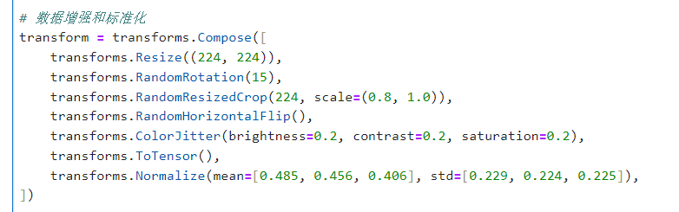

图1 数据预处理

1. **模型构建**
2. 模型选择：选用ResNet50模型/VGG模型

ResNet50是一种深度卷积神经网络，属于残差网络（ResNet）家族，由微软研究院的Kaiming He等人于2015年提出。ResNet50特别适用于图像识别任务，它包含50层深的网络结构，这使得它能够从数据中学习复杂的特征表示。

VGG（Visual Geometry Group）模型是由牛津大学视觉几何组提出的深度卷积神经网络，它在2014年的ImageNet挑战赛中取得了显著的成绩。VGG模型的设计哲学在于其简洁和一致性，它完全由3x3的卷积核和2x2的最大池化层构成，没有使用任何特殊的层，如1x1卷积或Inception模块。

ResNet50模型的理论基础

1. **残差学习（Residual Learning）：ResNet50的核心理论基础是残差学习，它通过引入残差块（Residual Block）来解决深度网络中的梯度消失和梯度爆炸问题。残差块通过跳跃连接（Skip Connection）将网络的输入直接传递到输出，从而缓解了深度网络中梯度消失和退化问题。**
2. **卷积神经网络（CNN）原理：ResNet50模型使用卷积操作来提取图像中的特征。卷积操作涉及将一个称为卷积核的小矩阵与输入图像的子区域进行逐元素相乘，然后将结果求和，生成一个称为特征图的新图像。**
3. **深度网络结构：ResNet50包含50个卷积层，其架构由多个残差块组成。每个残差块都包含一个跳过连接，该连接将输入直接传递到输出，从而允许梯度在训练过程中直接流过网络。**

VGG模型的理论基础

1. **深度卷积网络：VGG模型通过构建一个深度卷积神经网络，探索网络深度对图像分类性能的影响，并寻找一种简洁而有效的网络结构。**
2. **卷积层和池化层：VGG网络主要由多个卷积层（Convolutional Layer）和池化层（Pooling Layer）交替堆叠构成。卷积层用于提取图像的特征，池化层通常采用最大池化（Max Pooling）的方式，对特征图进行下采样，减少数据维度的同时保留重要的特征信息。**
3. **全连接层分类：经过多个卷积和池化层后，将得到的特征图展平（Flatten）为一维向量，然后接入全连接层（Fully Connected Layer），全连接层通过神经元之间的全连接运算，对提取的特征进行整合和分类，最终输出对应图像类别的预测概率。**
4. **非线性激活：在每个卷积操作后，VGG网络使用一种称为ReLU的非线性激活函数。ReLU的作用就像是个开关，它只允许大于0的数值通过，而将小于或等于0的数值关闭。这有助于网络捕捉到更丰富的特征，并且简化了计算。**
5. **逐层抽象：VGG网络通过堆叠多个卷积层和池化层，逐步将图像的原始像素信息转换成更高级的特征表示。网络的深层能够捕捉到更复杂的视觉模式，比如从边缘到形状，再到完整的物体。**
6. **输出概率：最后，VGG网络使用Softmax函数将全连接层的输出转换成概率分布，这样每个类别都有一个介于0到1之间的数值，所有类别的概率之和为1。这样，我们就可以简单地选择概率最高的类别作为网络的预测结果。**
7. 模型架构

ResNet50模型架构：

1. **初始化卷积层**：ResNet50以一个7x7的卷积层开始，后接一个最大池化层，用于初步提取图像特征并降低空间维度。
2. **残差块：**ResNet50的核心是由多个残差块（Residual Blocks）组成，这些块允许网络学习输入与输出之间的残差映射，而不是直接学习映射本身。每个残差块内部包含卷积层、批量归一化层和ReLU激活函数。残差块通过跳跃连接（Skip Connections）将输入直接传递到输出，这有助于解决深度网络中的梯度消失和梯度爆炸问题。
3. **瓶颈层：**ResNet50使用了瓶颈层（Bottleneck Layers），这种层结构由三个卷积层组成：1x1卷积层用于降维，3x3卷积层用于主要特征提取，另一个1x1卷积层用于升维。这种结构在增加网络深度的同时减少计算量。
4. **全局平均池化层：**在残差块之后，ResNet50使用全局平均池化层来进一步降低特征维度。
5. **全连接层：** ResNet50通过一个或多个全连接层来生成最终的分类结果。

VGG模型架构：

VGG模型的架构以其简洁和深度而著称，它完全由3x3的卷积核和2x2的最大池化层构成，没有使用任何特殊的层，如1x1卷积或Inception模块。VGG模型的核心思想是通过增加网络的深度来提高模型的性能，同时保持网络结构的简单性。

VGG模型的架构通常由五个卷积块组成，每个卷积块由多个卷积层和激活层组成，后面跟着一个池化层。每个卷积块中的卷积层数量逐渐增加，从第一个卷积块的两个卷积层开始，到最后一个卷积块的三个卷积层。这种设计允许模型在保持参数数量相对稳定的同时，增加网络的深度，从而提高模型的学习能力。

在卷积层之后，VGG模型使用三个全连接层，每个全连接层后面都跟着一个ReLU激活函数。最后一个全连接层的输出大小等于类别数，通常使用softmax激活函数来生成最终的分类概率。VGG模型的这种架构设计证明了通过增加网络的深度，可以显著提高图像识别的性能。

1. **模型评估**
2. 评估指标
3. 准确率：定义为模型正确预测的样本数占总样本数的比例。
4. 召回率：也称为灵敏度或真正例率，表示模型正确识别出的正例占所有实际正例的比例。
5. 精确率：表示模型预测为正例的样本中实际为正例的比例。
6. 损失率：衡量的是模型预测值与实际值之间的差异程度。具体来说，损失率通过损失函数（Loss Function）计算得出，损失函数定义了如何量化模型预测的错误。损失率越低，意味着模型的预测越准确，性能也就越好。

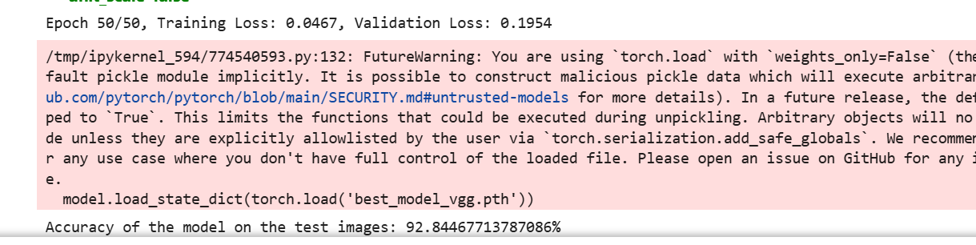

图2 VGG模型准确率、损失率

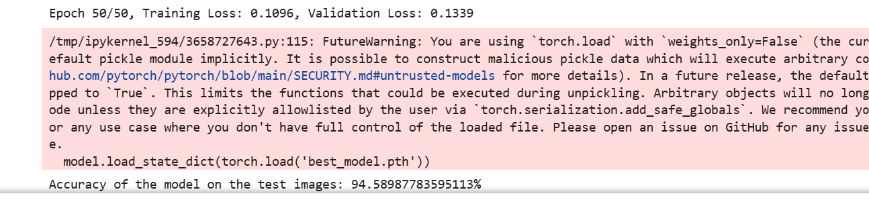

图3 ResNet50模型准确率、损失率

1. 评估方法

* 平均绝对误差（MAE）：衡量预测值与真实值之间的绝对误差的平均值。MAE计算为预测值与真实值之差的绝对值之和除以样本数量。
* 学习曲线（Learning Curves）：通过绘制训练误差和验证误差随训练过程的变化曲线，来评估模型是否过拟合或欠拟合。
* 混淆矩阵（Confusion Matrix）：通过混淆矩阵来分析模型的预测结果，包括真正例、假正例、真负例和假负例。

1. **结果分析与优化**
2. 结果分析
3. 性能对比

VGG模型，尤其是VGG16，以其简洁的网络结构和深度而著称。它通过堆叠多个3x3的卷积层来增加网络深度，从而提高特征提取的能力。然而，VGG模型的缺点在于其参数数量较大，需要更多的计算资源。相比之下，ResNet50通过引入残差连接解决了深层网络中的梯度消失问题，使得网络能够更有效地训练更深的层次。ResNet50在处理更复杂的图像任务时表现出更好的性能，尤其是在大规模数据集上。

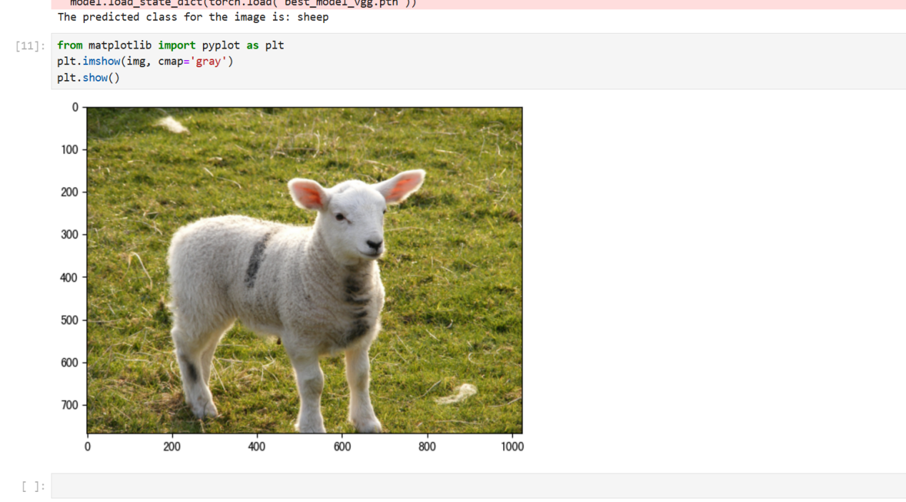

图4 VGG模型识别结果

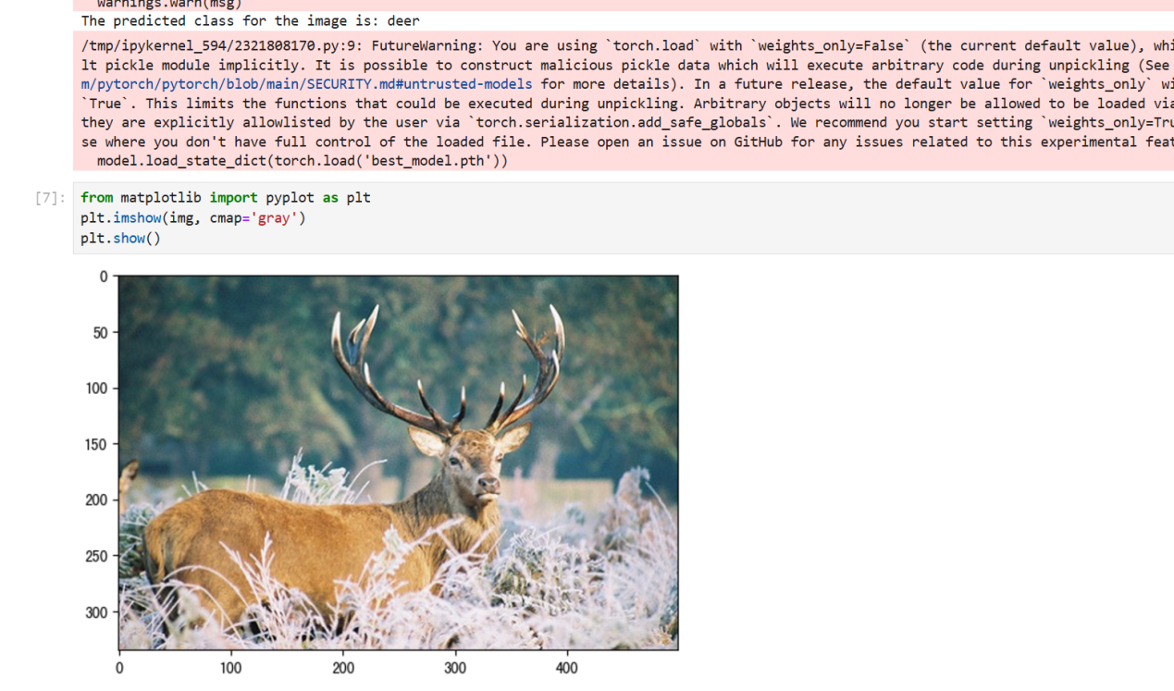

图5 ResNet50模型识别结果

如上图3、4可以看出，两种模型识别图片中的动物分类都是准确的。

### 优缺点分析

VGG模型的优点在于其结构简单，易于理解和实现。它在小数据集上的表现良好，因为它的网络深度适中，易于训练。然而，VGG模型的缺点是参数量大，计算成本高，且在处理更复杂的图像任务时可能不如ResNet50。

ResNet50的优点是能够训练非常深的网络，从而提高性能，避免梯度消失问题，使网络更易于训练。它在图像分类、目标检测等任务上表现出色。不过，ResNet50的参数量相对较大，需要更多的计算资源，且更深的网络结构可能需要更多的训练数据来避免过拟合。

### 特定类别上的表现差异

在特定类别上，如医疗图像分类，VGG16可能在某些情况下表现更好，因为它的网络结构简单，易于训练，且在小数据集上表现良好。而ResNet50在处理更复杂的图像任务，如肺结节分类，可能提供更准确的结果，因为它能够捕捉到更丰富的特征。然而，这种差异并不是绝对的，具体表现还需根据实际应用场景和数据集的特点来确定。

总的来说，VGG模型和ResNet50各有优势，选择哪种模型取决于具体的应用需求、可用的计算资源以及数据集的特性。在实际应用中，可能还需要通过实验来确定哪种模型更适合特定的任务。

1. 模型优化

* 数据增强：通过翻转、裁剪、旋转和缩放等技术增加训练数据的多样性，提高模型的泛化能力。
* **模型剪枝：**移除不重要的连接和权重，减小模型大小和计算成本，同时保持模型精度。
* 模型结构调整：通过调整残差块内部的卷积层、批量归一化层和ReLU激活函数，或者改变残差块的连接方式，来提高模型性能。

附录

github地址（代码）：<https://github.com/77-a7/77.git>

<https://github.com/wuyuzizi/TC-11.git>

数据集太大了上传不到GitHub，所以放在了夸克网盘：

<https://pan.quark.cn/s/eafd80237a3a>

